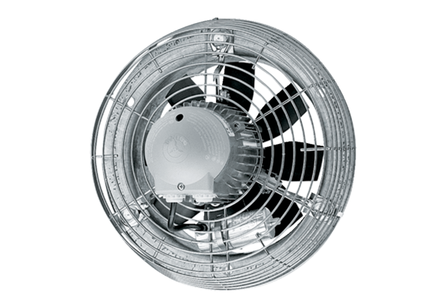Osiowy wentylator ścienny DZS 25/84 BOpakowanie jednostkowe: 1 sztukaAsortyment: C
Numer artykułu: 0094.0040Producent: MAICO

